VMware虚拟机上搭建DNS，DHCP，域

# 准备工作

## 安装VMware Workstation v7.1.4

首先在本机上安装VMware Workstation v7.1.4，安装对应得步骤

安装成功之后，点击VMware的快捷键进入工作界面，如图1.1所示。

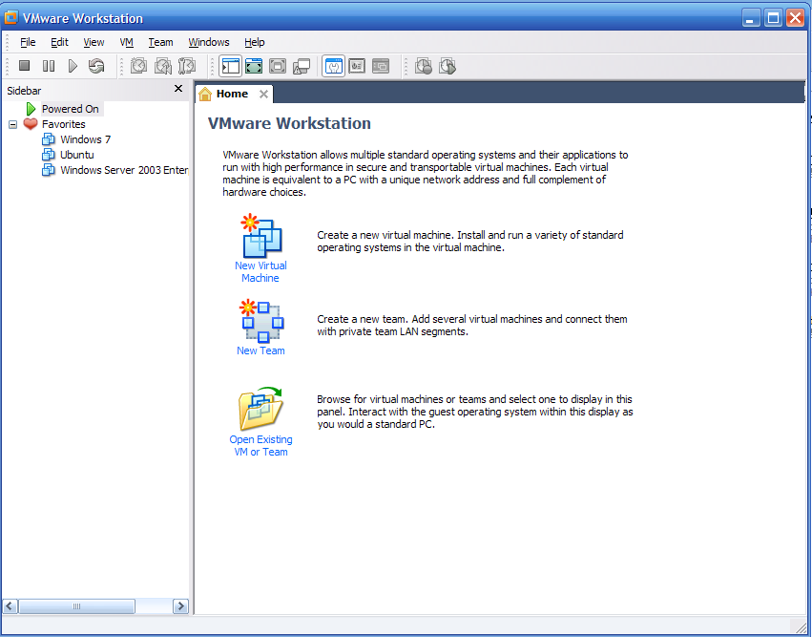

图1.1 VMware的工作界面

## 通过虚拟机安装Windows Server 2003和windows XP

### 2.1 Windows Server 2003的安装。

在安装VMware成功之后我们下载windows server 2003 enterprise edition的iso镜像文件（文件所在E:\系统，如图1.2所示黑色部分）。通过使用VMware虚拟机来实现windows server 2003的安装。点击New Virtual Machine，安装步骤对系统进行安装，安装之后如图1.2所示。

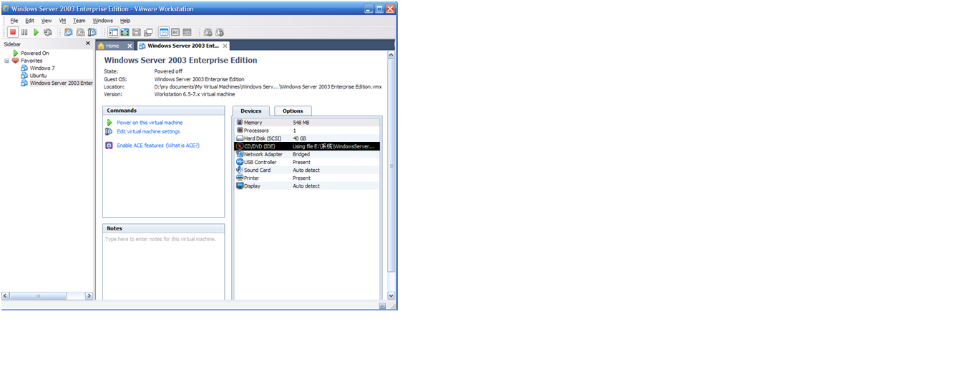 图1.2 Windows Server 2003 配置图

我们点击power on this virtual machine。然后开始在虚拟机上对系统进行安装。如图1.3,1.4所示。

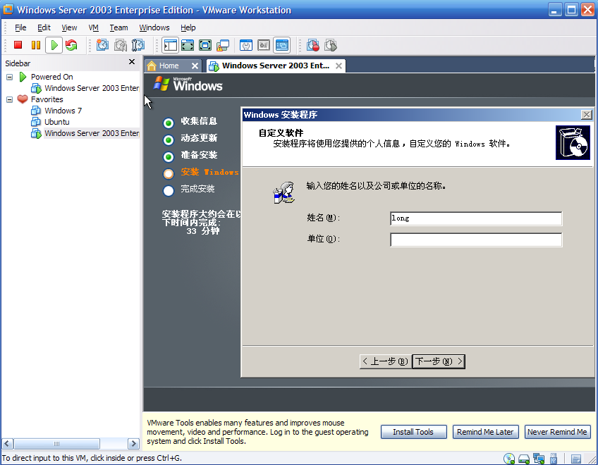

图1.3 Windows Server 2003安装的某一步骤

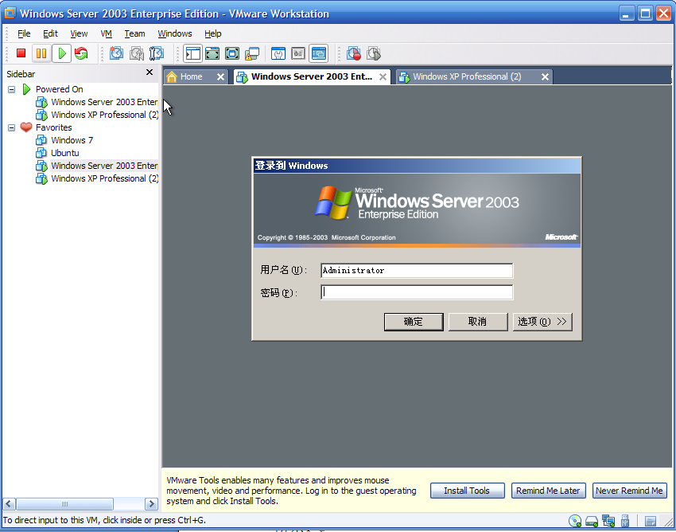

图1.4 Windows Server 2003的成功安装

### Windows XP的安装

类似于2.1所述按照对应的步骤对Windows XP进行安装。如图1.5所示。

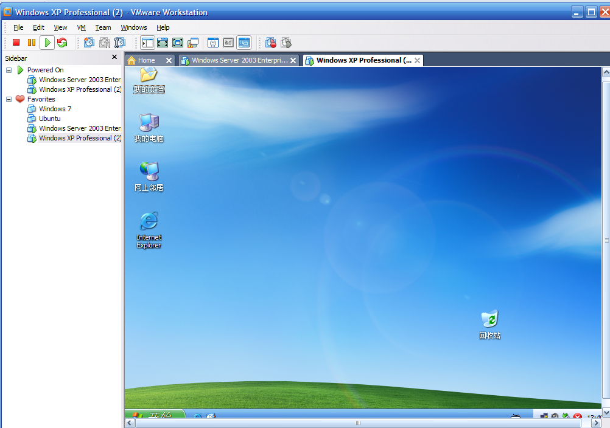

图 1.5 Windows XP的 成功安装

当2个系统成功在虚拟机上安装之后，分别点击界面下方的install tools安装VMware Tools。如图1.6所示。

QQ截图20110720121505.png

图1.6 安装VMware Tools

## 目的

通过在虚拟机上安装windows server2003及windows xp实现对域的构建和控制。在windows server 2003搭建AD,DNS,DHCP。然后在windows xp将其添加到域中。

# 配置工作

## DNS的配置

首先了解DNS（域名系统或者域名服务）。域名系统为Internet上的主机分配域名地址和IP地址。用户使用域名地址，该系统就会自动把域名地址转为IP地址。电脑将域名发送到DNS服务器上，服务器查找数据库，把服务器的IP的发往电脑，电脑再通过IP地址链接网站服务器。

* 1. 添加DNS服务

点击开始-控制面板-添加或删除程序-添加或删除windows组件-网络服务-详细信息-域名系统（DNS）。点击确定，等待安装成功。如图2.1所示。

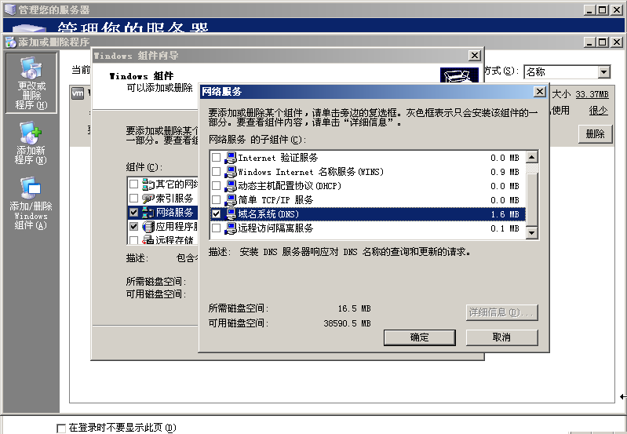

图 2.1 添加DNS服务

注意由于DNS服务我们需要使用的是静态IP地址，因此需要手工输入IP地址才行。在安装过程中会提示你设置IP地址的。如图2.2所示。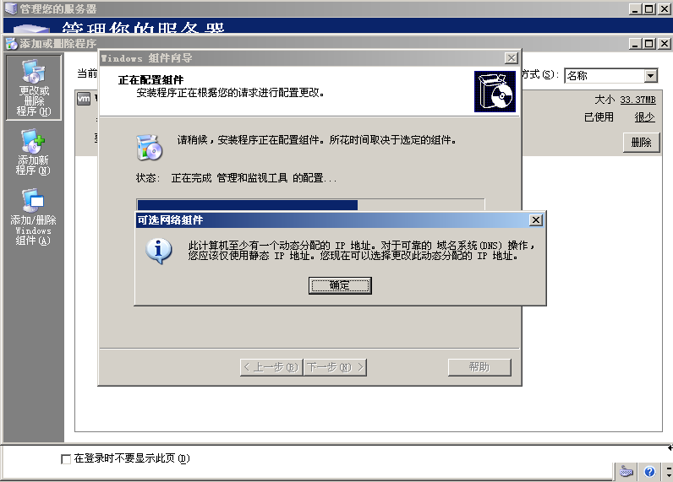

图2.2 DNS的安装

点击确定，弹出本地连接属性。我们选择TCP/IP协议双击，出现如图2.3所示。

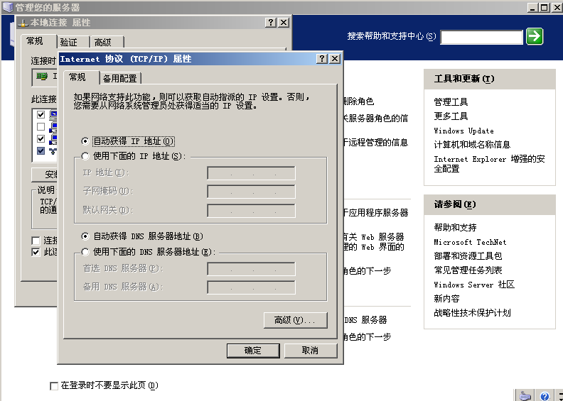 图2.3 设置静态IP

在设置的时候我们需要查看一下本机的IP的相关信息。运行中输入cmd之后输入ipconfig/all。得到信息如图2.4所示。

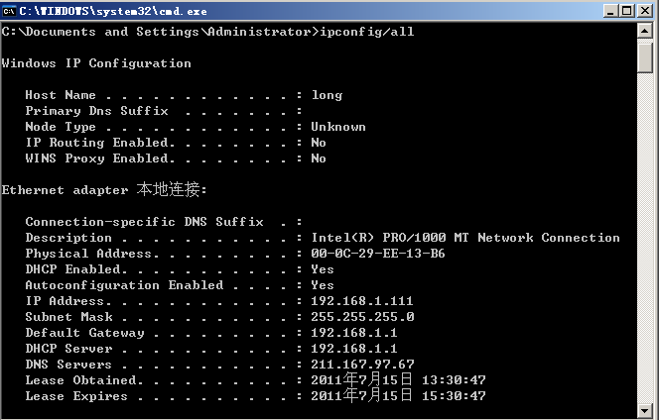

图2.4 IP信息

可以看到IP地址，网关，DNS服务器地址。输入相关信息点确定。最后完成DNS服务的添加。查看开始-所有程序-管理工具-DNS，如果有证明DNS已安装。如图2.5所示。

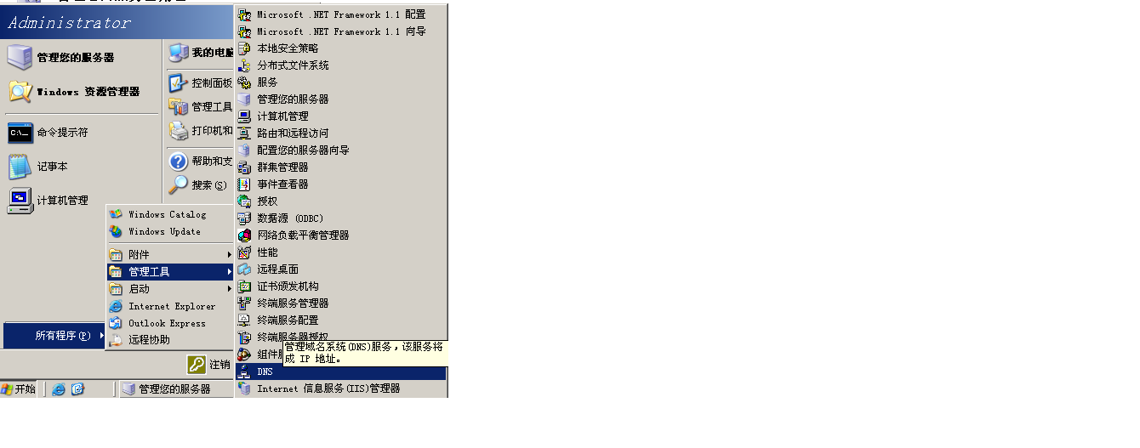

图2.5 DNS选项

## DNS的配置。

## 点击DNS进入管理界面。右击DNS服务器名long选择配置DNS服务器，如图2.6~2.14所示。

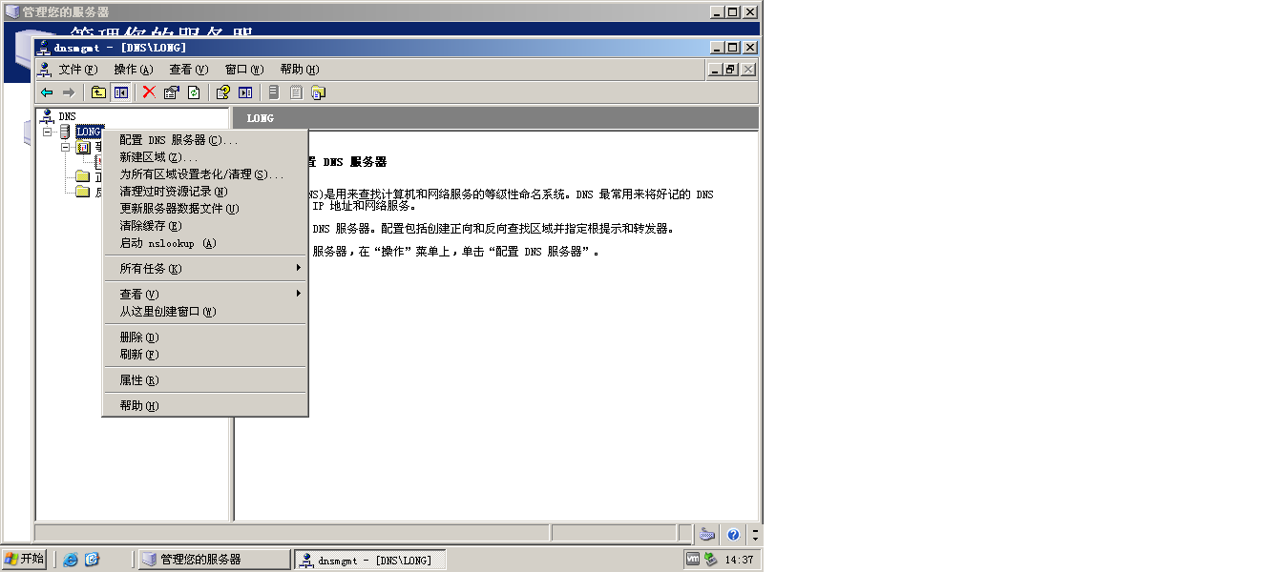

图2.6 配置DNS服务器

点击配置DNS服务器选项

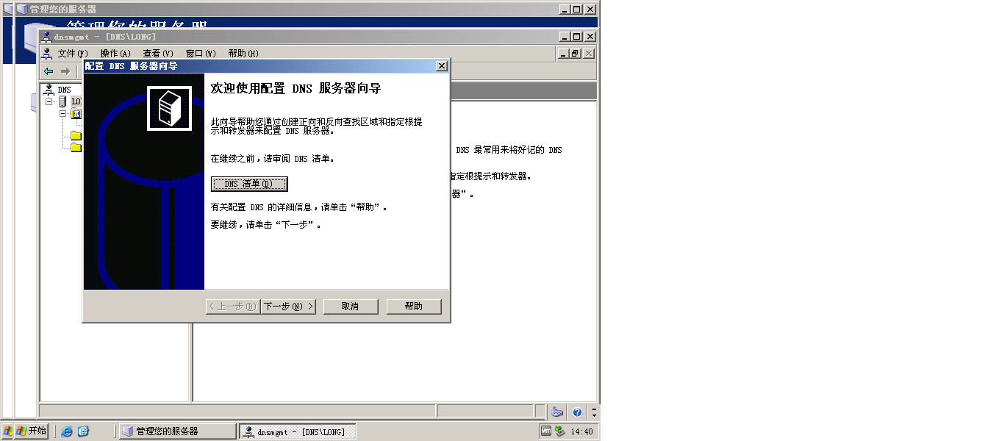

图2.7 配置DNS服务器向导

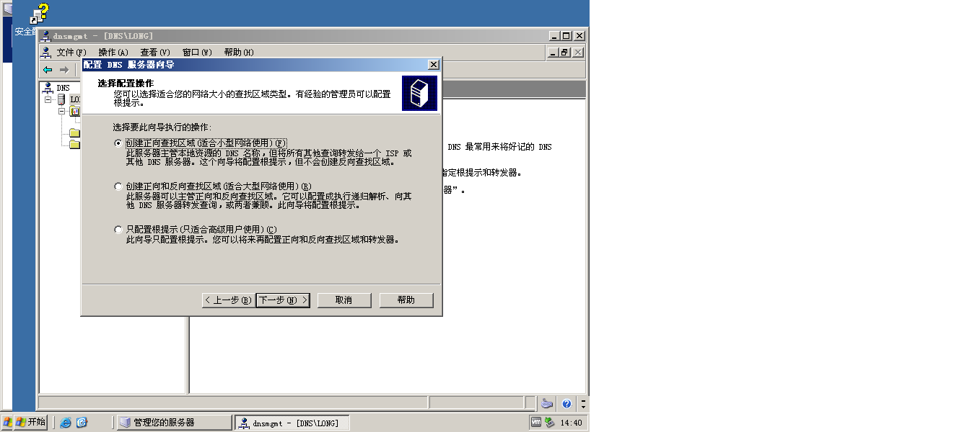

图2.8 选择配置操作

选择第一项，点击下一步。

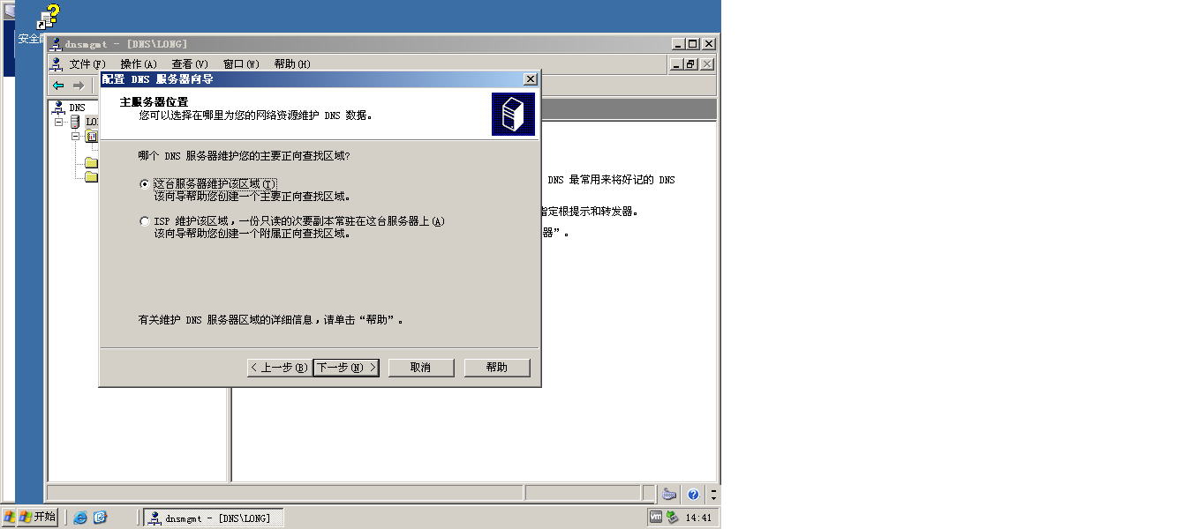

图2.9 选择主服务器位置

选择第一项，点击下一步。

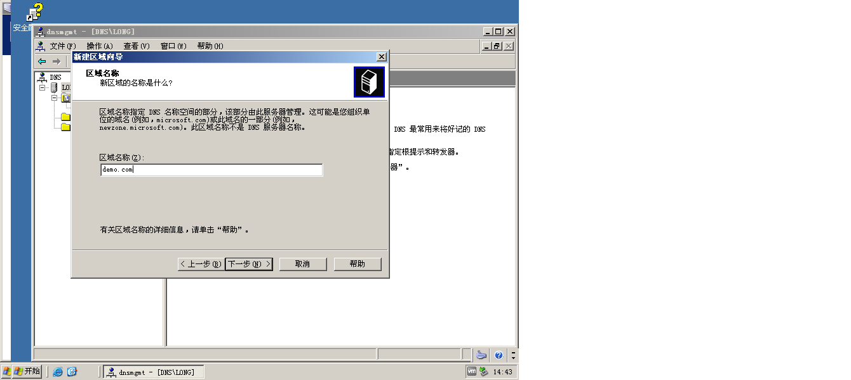

图2.10 设置区域名称

输入域名，我们这里设为demo.com，点击下一步。

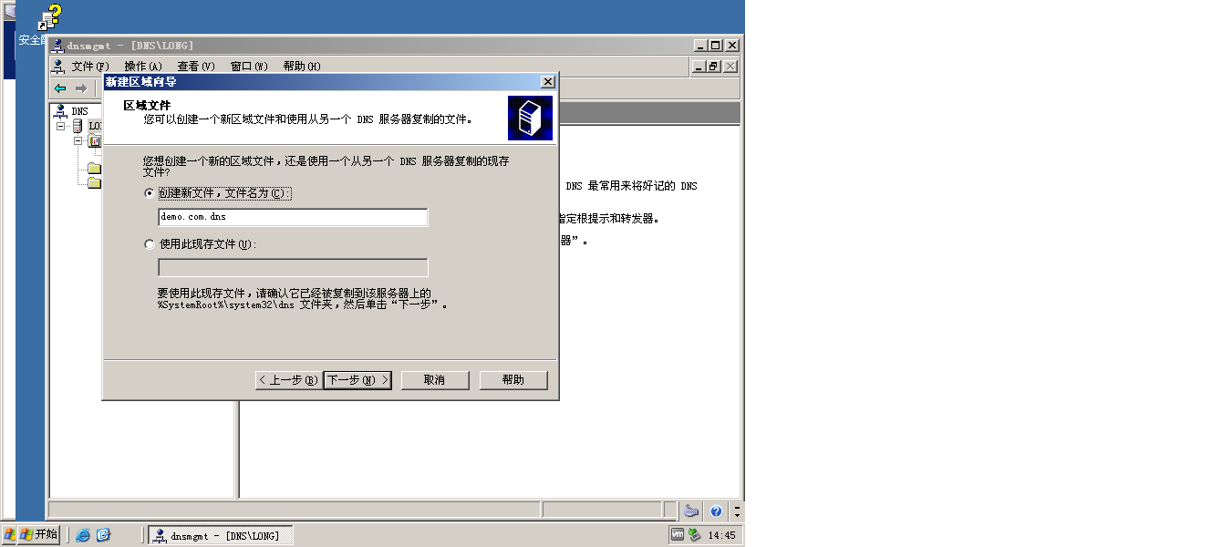

图2.11 创建区域新文件夹

点击下一步。

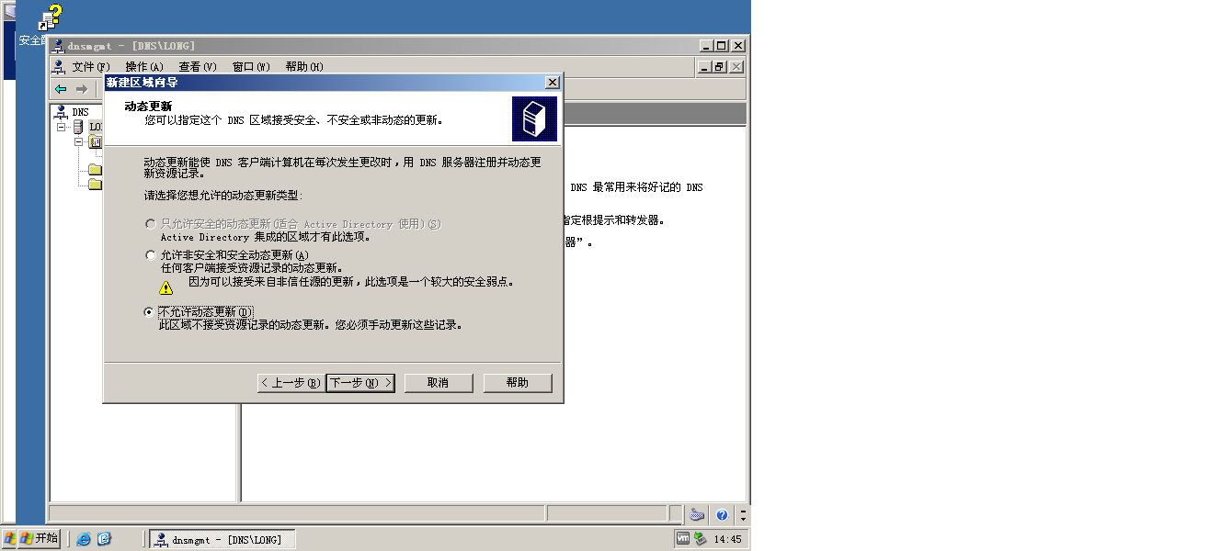

图2.12 选择动态更新模式

选择第三项，点击下一步。

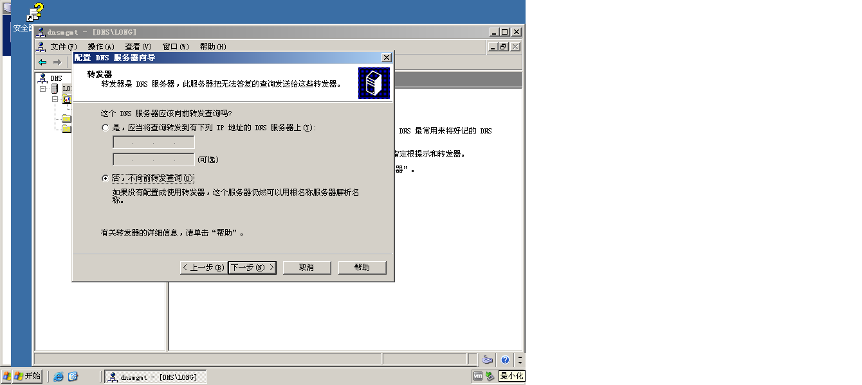

图2.13 设置转发器

点击下一步。

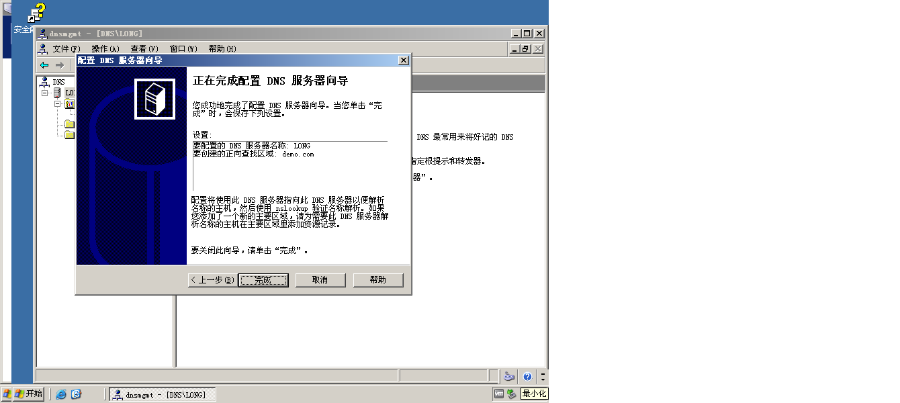

图2.14 完成DNS服务器向导配置

## 2. Active Directory的安装

在运行中输入dcpromo，进行对Active Directory的安装。如图2.15~2.29所示。

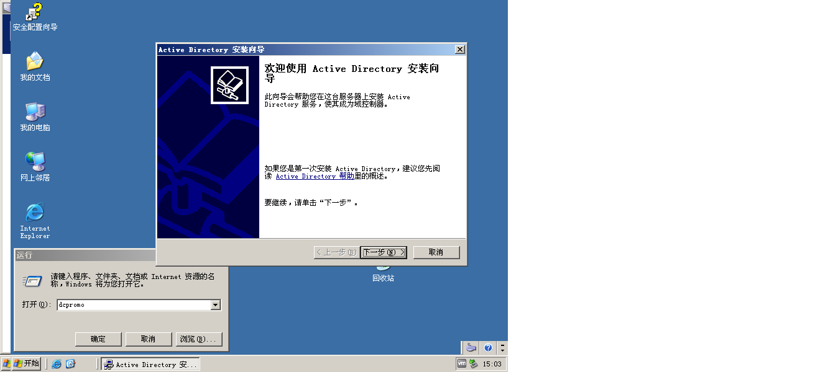

图2.15 安装AD界面

点击下一步进行安装

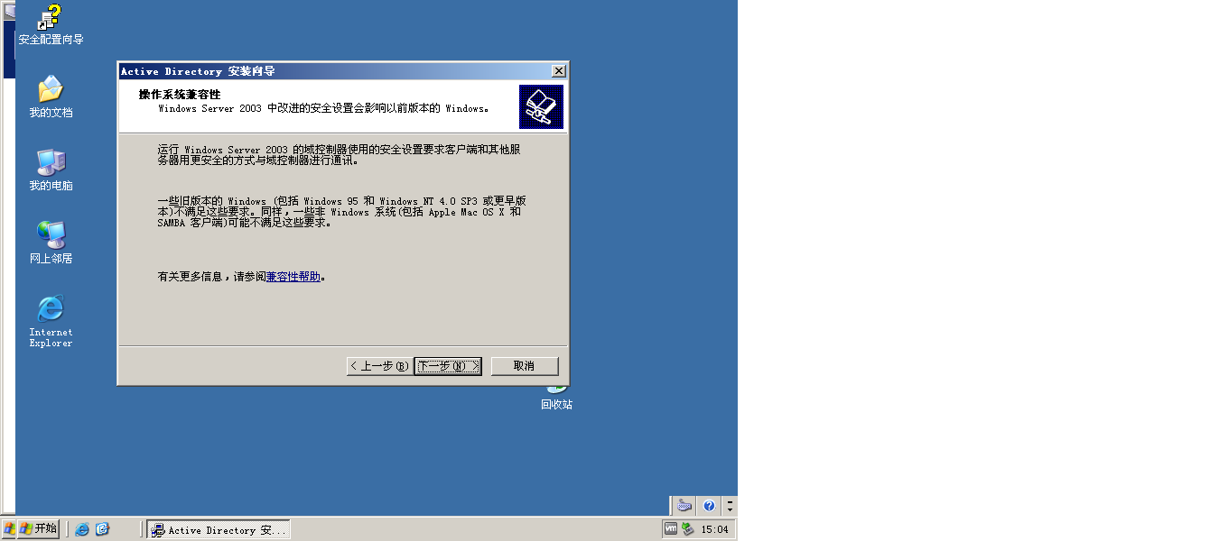

图2.16操作系统兼容性

点击下一步

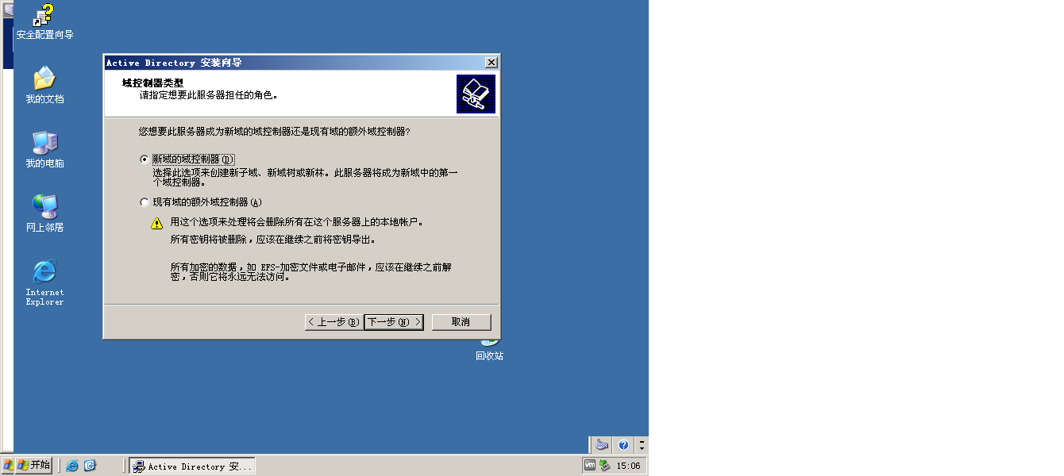

图2.17 域控制器类型选择

由于新建选择第一项就可以了，点击下一步。

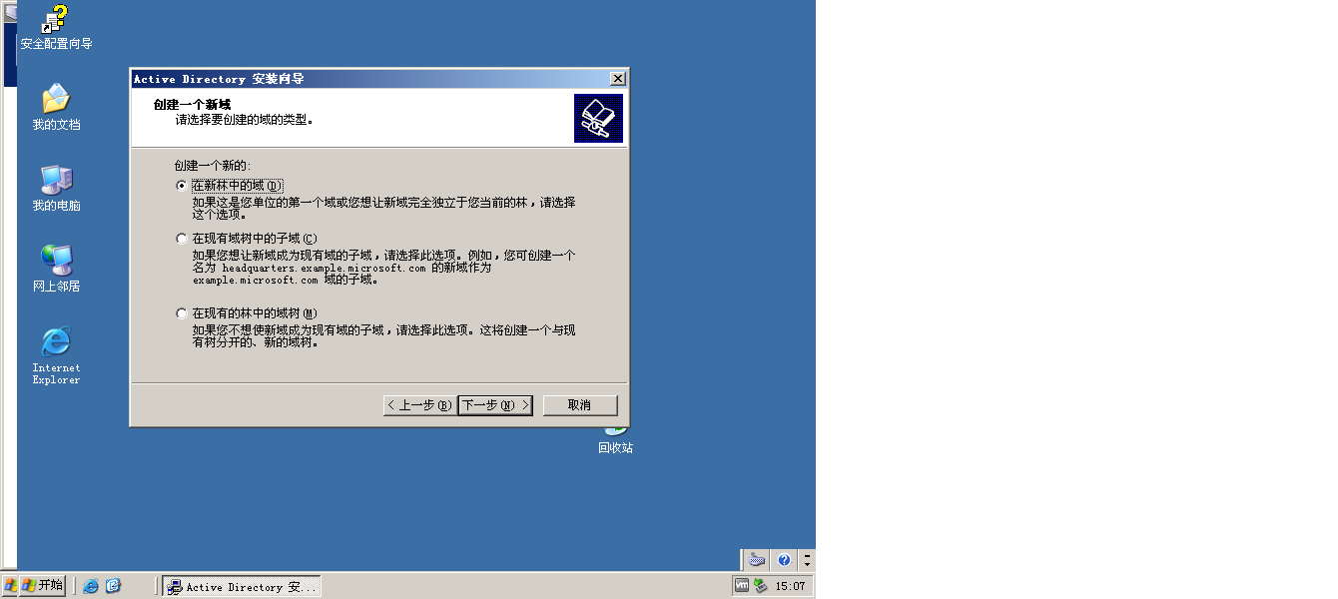

图2.18 创建一个新域

选择第一项，点击下一步。

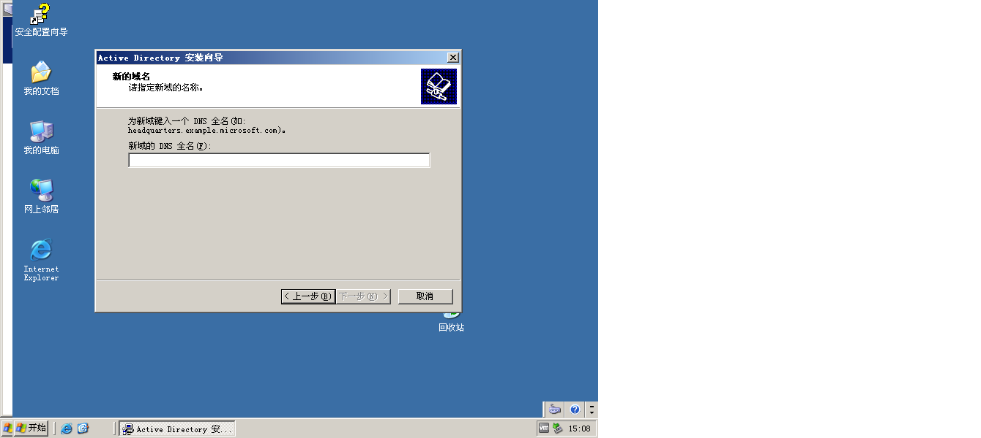

图2.19 输入新域的DNS全名

输入域名demo.com。点击下一步，可能会有点慢。

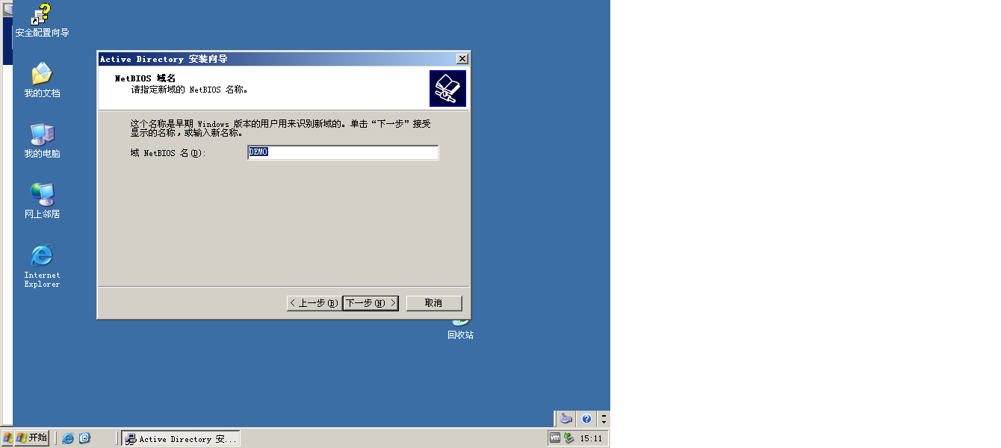

图2.20 设置域NetBIOS名

NetBIOS名选择默认，点击下一步。

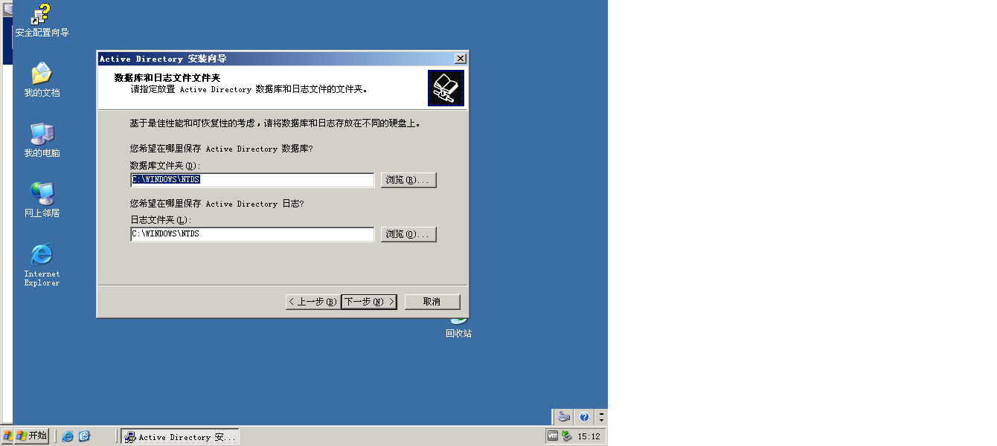

图2.21 指定数据库和日志文件文件夹

这里是选择数据库和日志文件夹，我们仍使用默认，点击下一步。

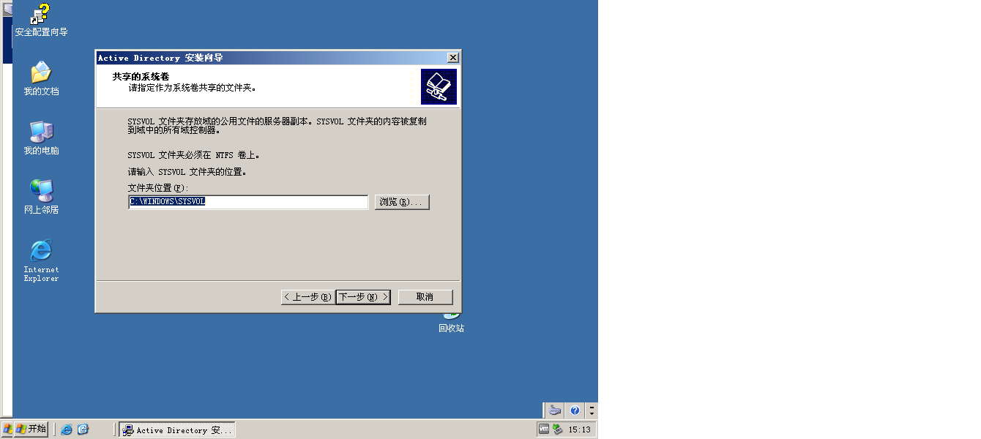

图2.22 指定作为系统卷共享的文件夹

选择默认，点击下一步。

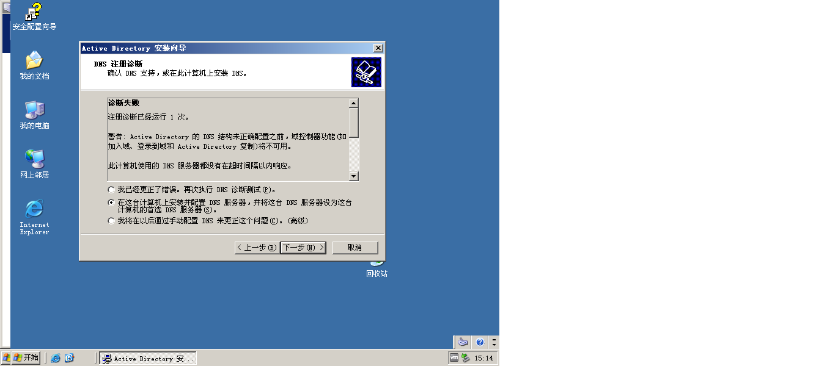

图2.23 DNS注册诊断

诊断失败注册诊断已经运行1次属于正常情况，因为你之前电脑中没有安装过DNS，由于实验的需要我们选择第二个选项，点击下一步。

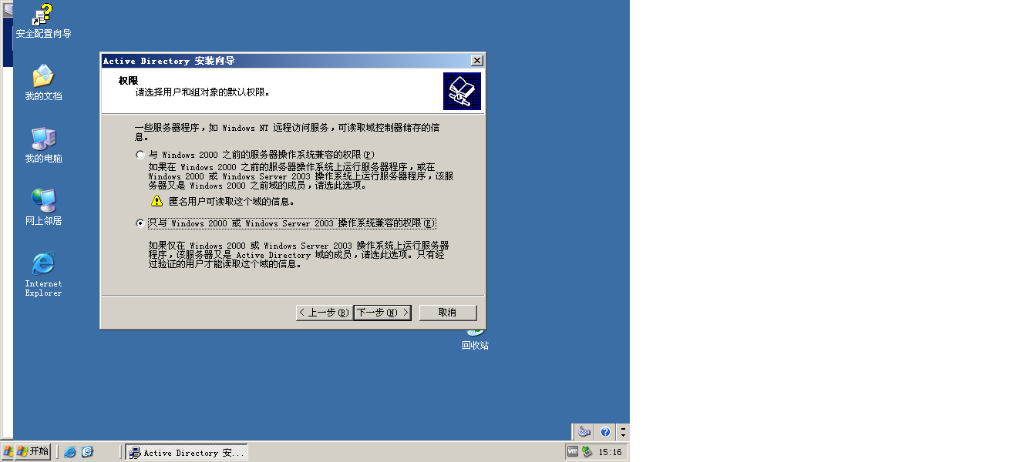

图2.24 选择用户和组对象的默认权限

我们使用的是Server2003所以选择第二个选项，点击下一步。

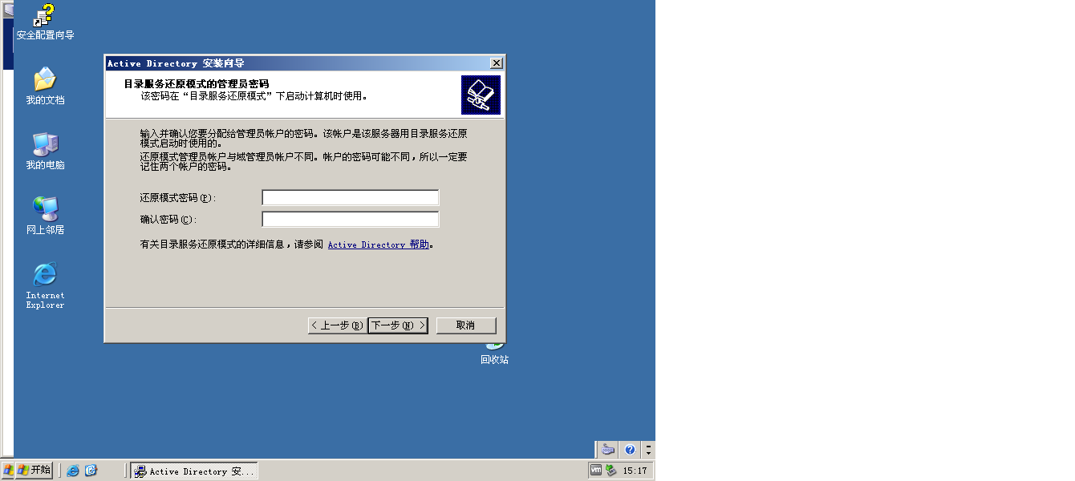

图2.25 输入管理员的密码。

在这里输入密码：asdzxc，记住密码。

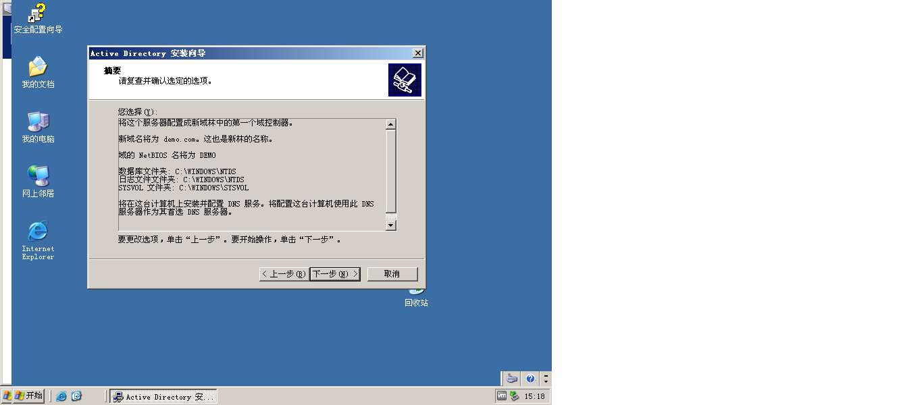

图2.26 复查并确认选定的选项

这是我们配置的相关信息，点击下一步。

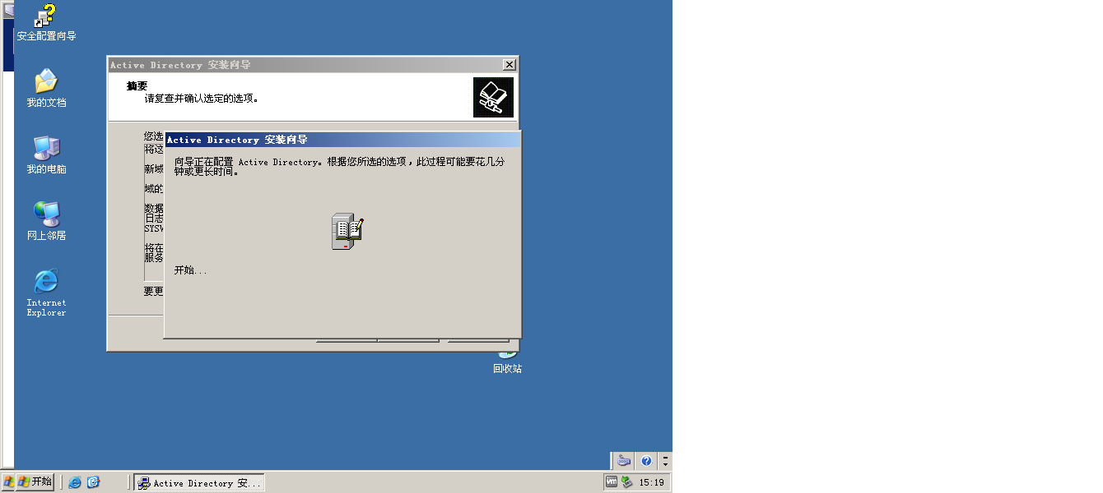

图2.27 等待AD的安装

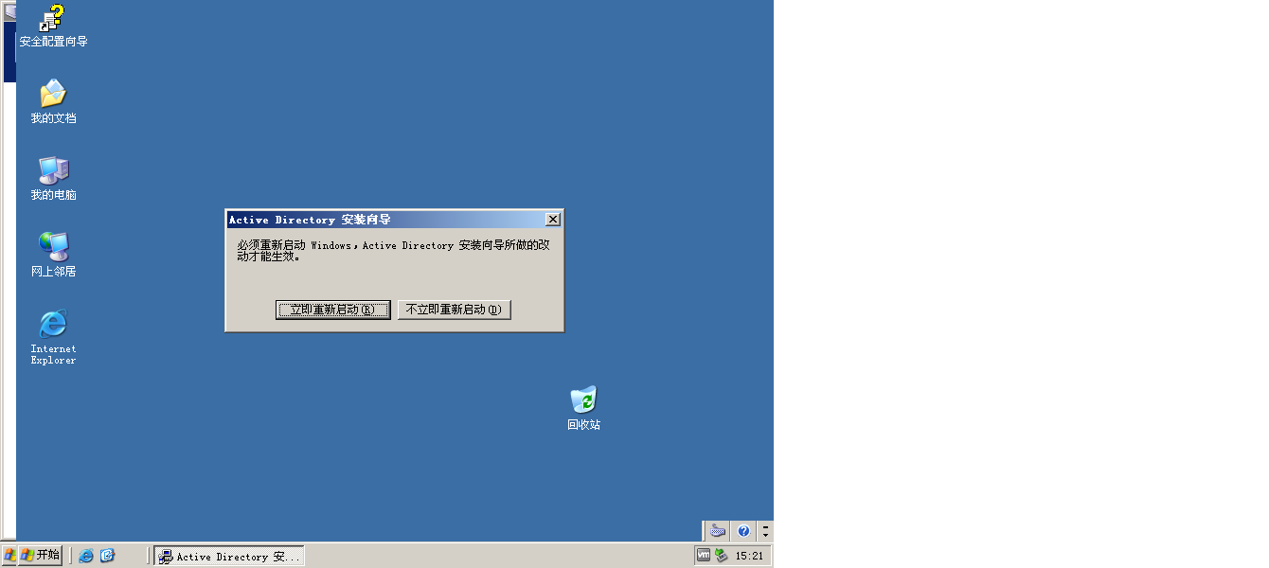

图2.28 AD安装成功

我们选择立即重新启动。

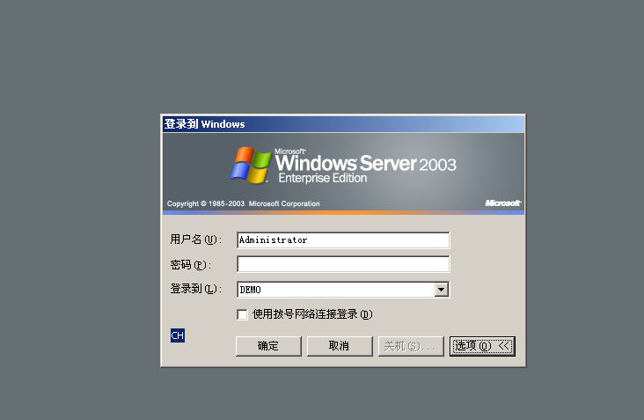

图2.29 成功实现域

## 2.新建用户

点击开始-所有程序-管理工具-Active Directory用户和计算机，右击demo.com-user文件夹选择新建-用户。如图2.30，2.31所示。

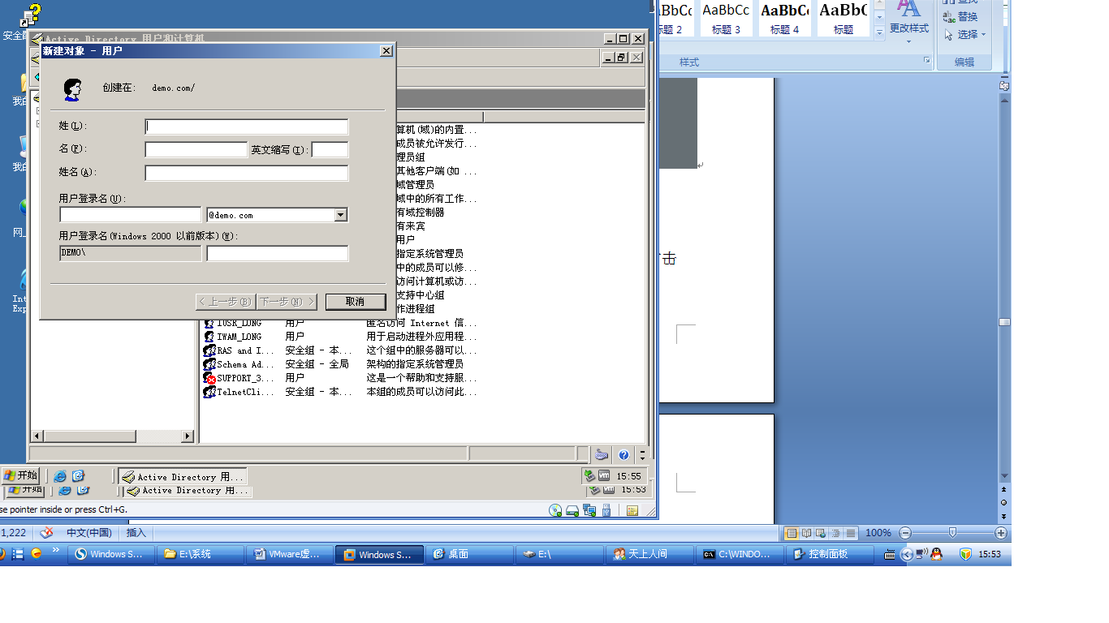

图2.30 新建对象-用户

输入姓：text，用户登录名：asdzxc。点击下一步。

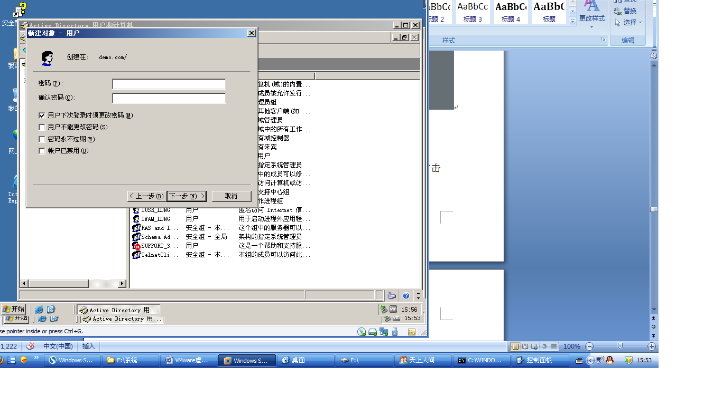

图2.31 输入用户密码

输入密码zp110!!)，同时勾上第二个和第三个选项。点击下一步。

右击user选择委派控制，如图2.32，2.33，2.34，2.35所示。

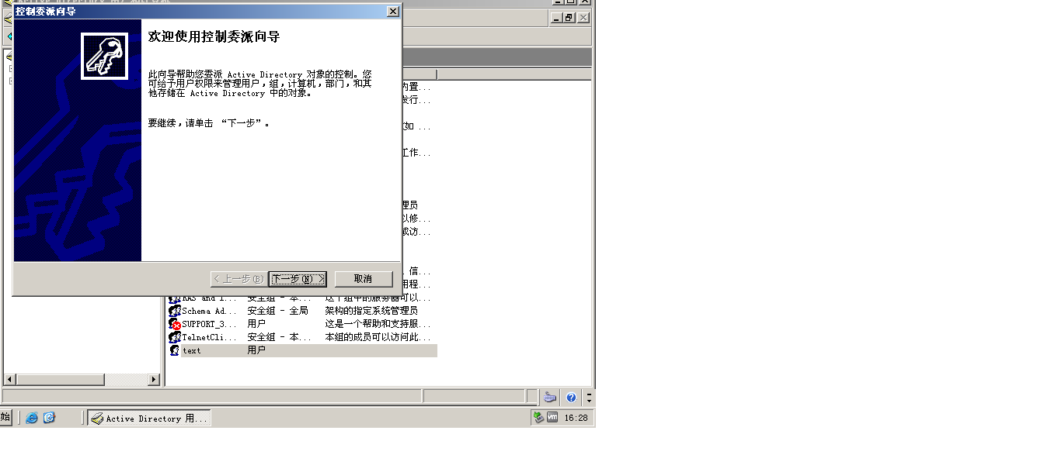

图2.32 使用控制委派向导

点击下一步。

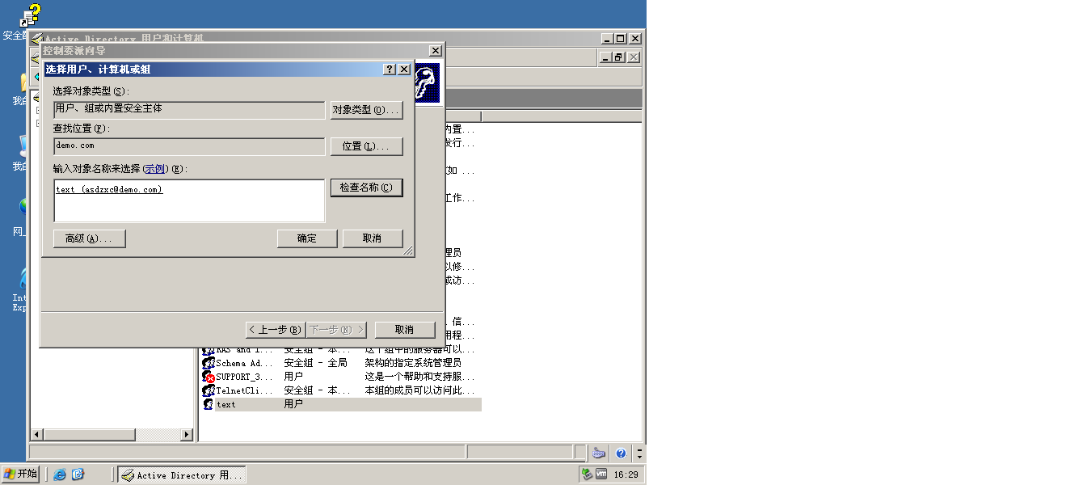

图2.33 输入对象名称

点击添加，输入text，点击检查名称之后单击确定。

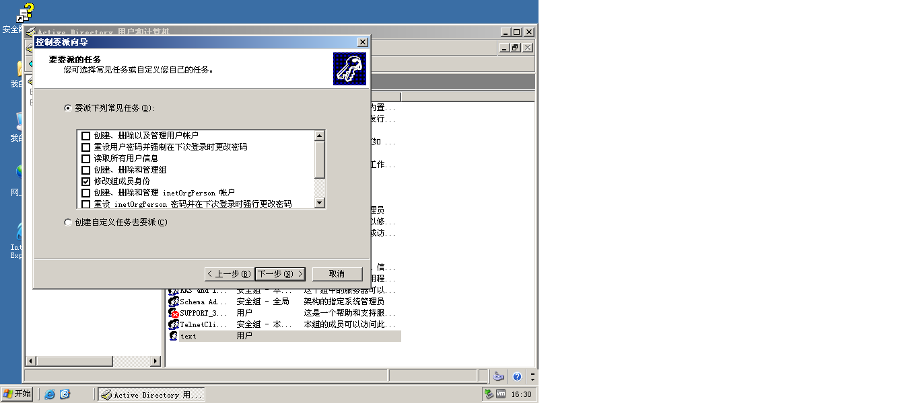

图2.34 可以给用户分配相应的权限

勾上修改组成员身份，点击下一步。

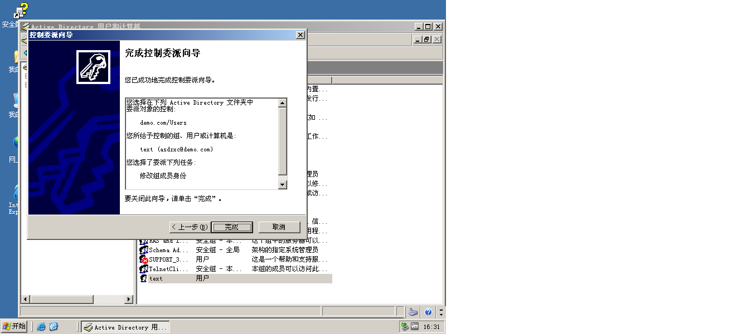

图2.35 完成控制委派向导

上面就完成了在windows server 2003的配置，转到XP系统上，这里我们使用静态IP设置，只要注意XP中IP地址和AD中的IP属于同一网段就行，不过XP中DNS默认首选地址必须和AD中的IP地址是一样的。在配置IP时候出现一些问题所以使用的静态IP，如图2.36所示。

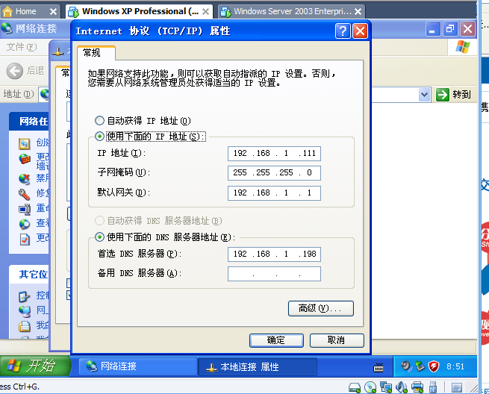

图2.36 配置本地IP

配置之后我们就要将XP这台电脑添加到域中，右击我的电脑-属性-计算机名-更改，输入域名：demo.com，如图，若成功则说明添加域成功。如图2.37所示。

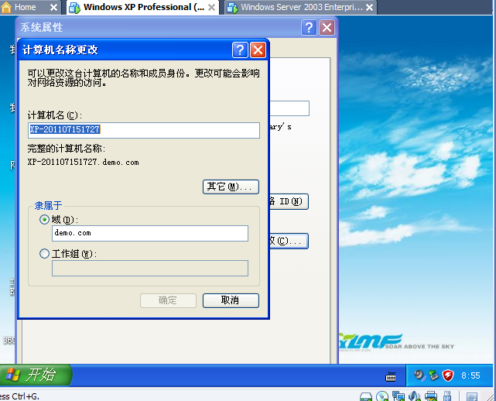

图2.37 添加进域

添加成功之后，我们注销现在的账户，以域的方式进入系统，如图2.38，2.39所示。

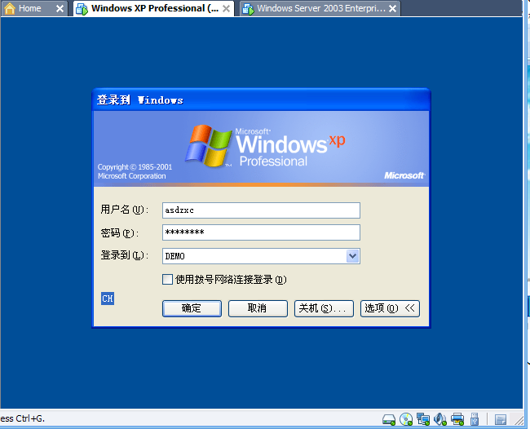

图2.38 以域方式进入

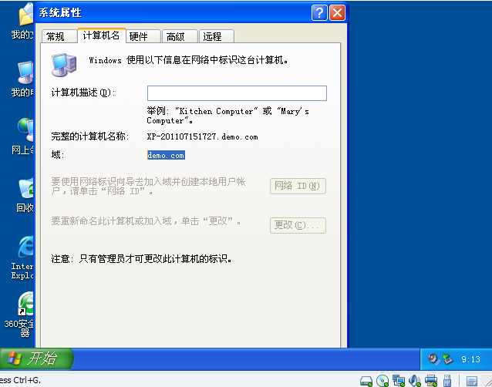

图2.39 成功添加进域

# DHCP的配置

DHCP属于动态分配IP地址的协议，我们在windows server 2003上对其进行配置，点击开始-管理您的服务器-添加或删除角色-DHCP服务器，点击下一步进行安装。如图3.1，3.2所示。

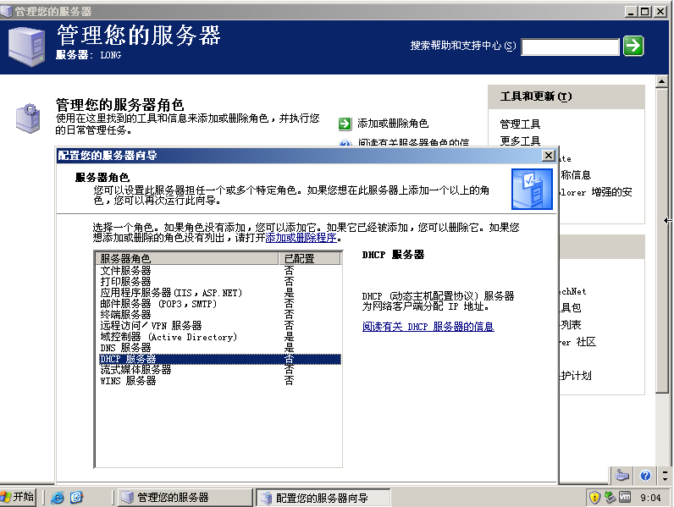

图3.1 选择安装DHCP服务器

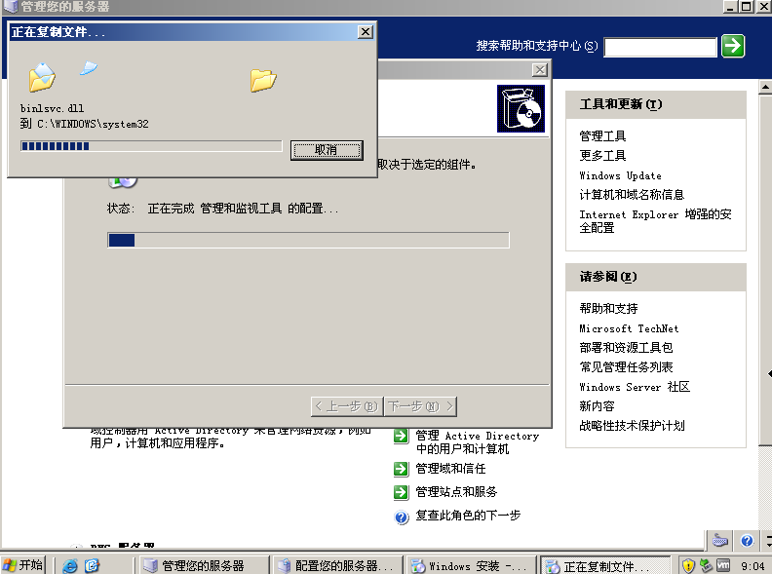

图3.2 DHCP服务器的安装

对DHCP服务器的相关配置，如图3.3~3.10所示。

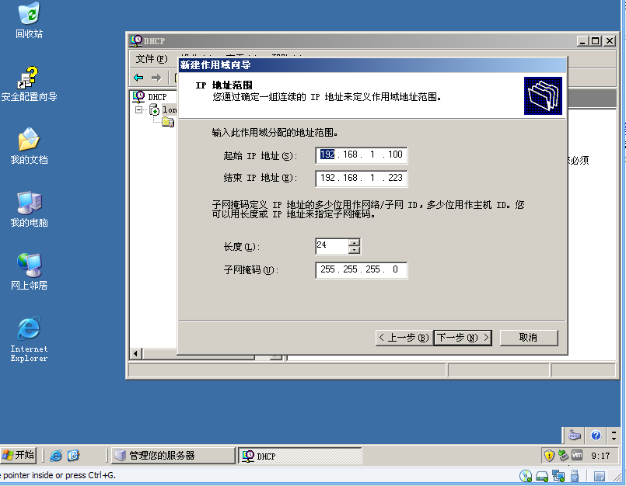

图3.3 配置DHCP的IP地址范围

点击下一步。

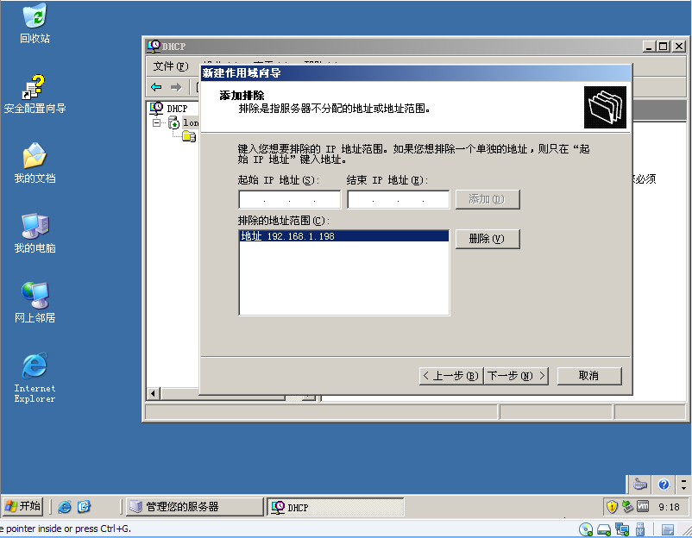

图3.4 选择排除的IP地址范围

这里注意要排除本机的IP地址，如果需要的话。点击下一步

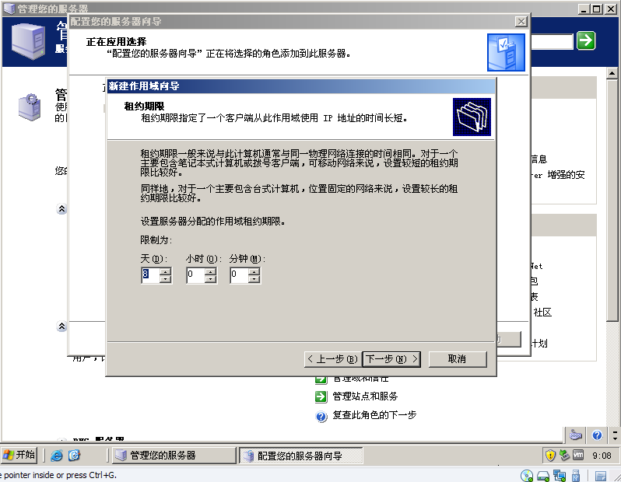

图3.5 设置租约期限

我们这里采用默认8天，点击下一步。

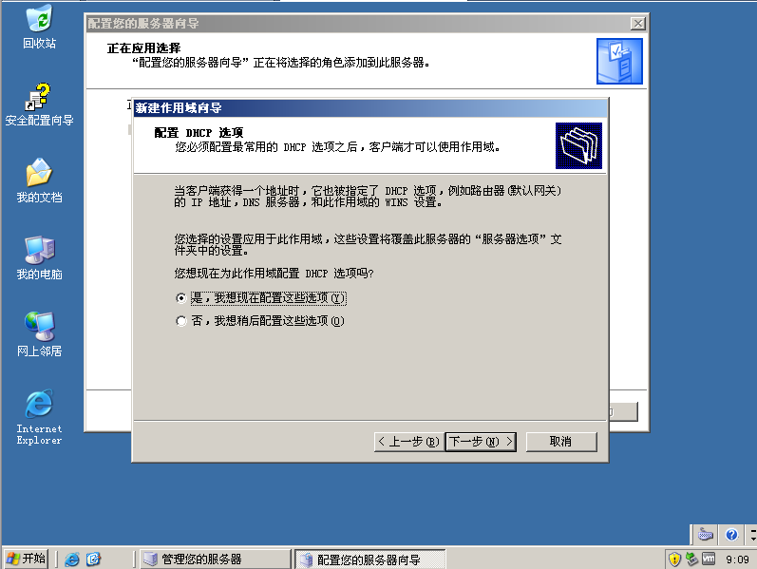

图3.6 配置DHCP选项

选择是，点击下一步

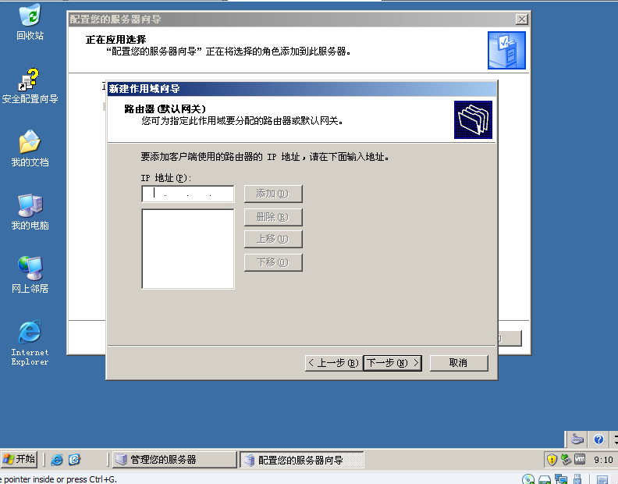

图3.7 输入路由器的IP地址

这里我们不用输入，直接点击下一步。

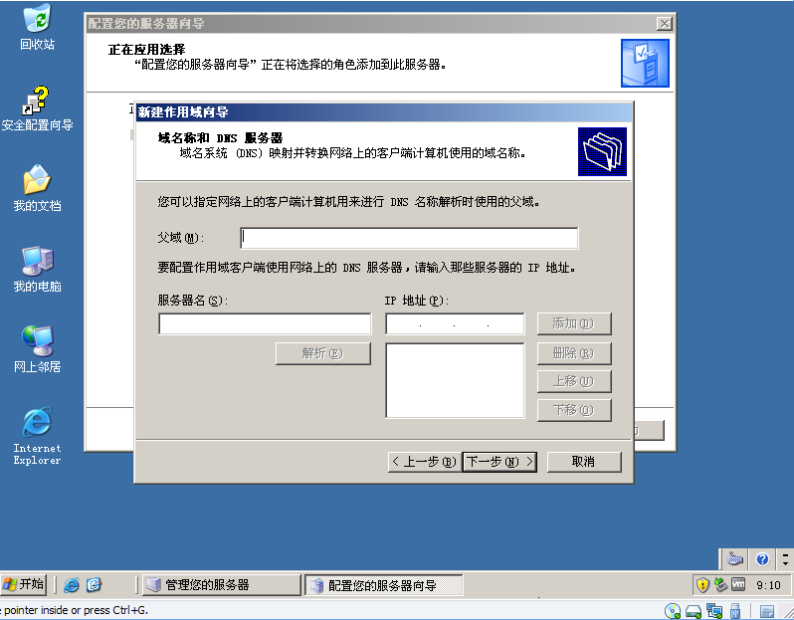

图3.8 设置域名称和DNS服务器

这里不需要填写，点击下一步

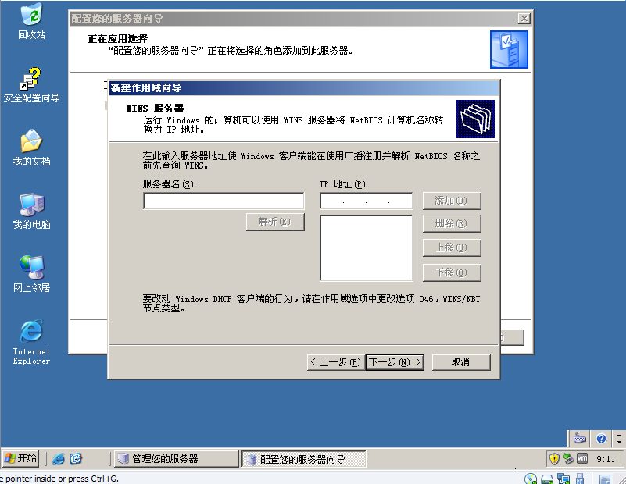

图3.9 设置WINS服务器

不用填写，点击下一步

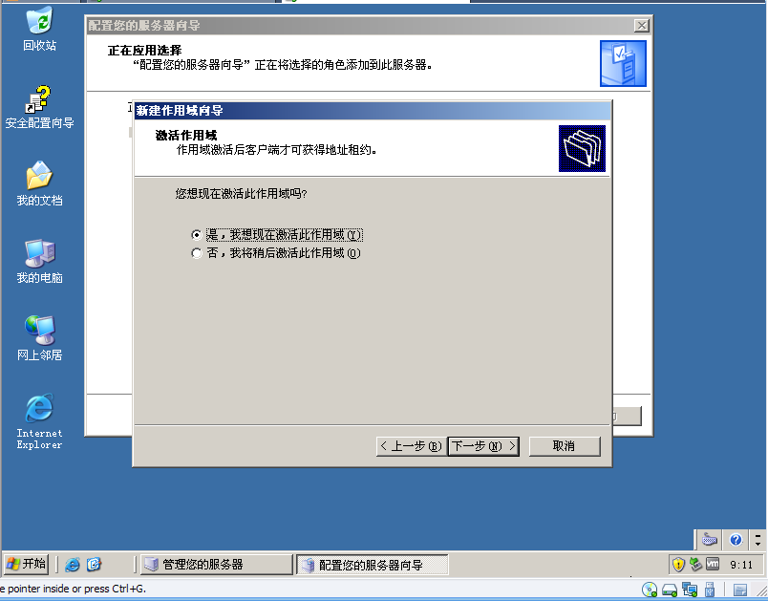

图3.10 激活作用域

选择是，点击下一步，完成DHCP服务器的配置。其中修改XP计算机的IP获取方式为自动获取。

然后我们点击开始-所有程序-管理工具，如果在列表中有DHCP就证明了安装成功，这时我们点击DHCP，可以找到XP的那台计算机，如图3.11所示。

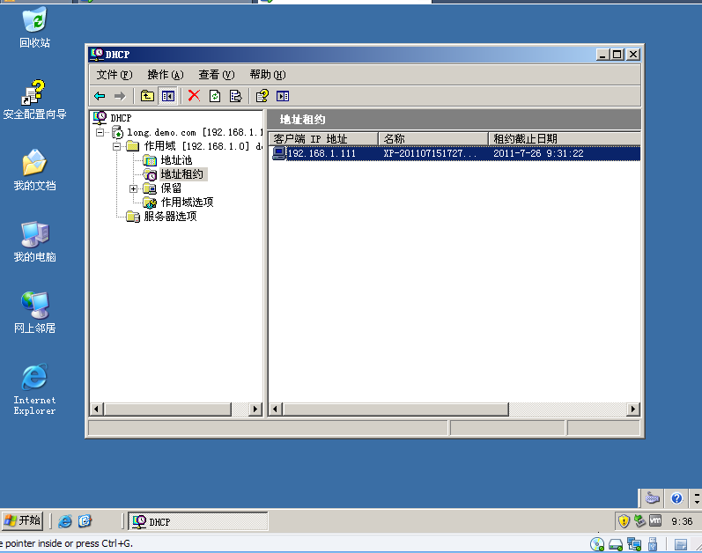

图3.11 DHCP成功配置

## 总结

经过历时2天的培训以及自己的一些学习，成功地使用VMware

对DNS，DHCP的配置，包括AD的相应的配置，虚拟机的使用等遇到很多问题，通过一些方式将问题得到解决，也学会很多。